
UNIVERSIDAD TECNOLÓGICA Y POLITÉCNICA DE LA SIERRA DE GUERRERO

M E M O R I A D E E S T A D Í A

“Desarrollo de la Infraestructura de Conectividad: Enfoque en el Tendido de Red y Componentes para el Proyecto RIU-TecPol (Red Inalámbrica Universitaria Tecnológica y Politécnica).”

EMPRESA:
“Universidad Tecnológica y Politécnica de la Sierra de Guerrero”
PRESENTADO POR:
MIGUEL VICTORIANO MORALES

PARA OBTENER EL TÍTULO DE:
LICENCIATURA EN INGENIERÍA EN TECNOLOGÍAS DE LA
INFORMACIÓN E INNOVACIÓN DIGITAL
ASESOR ACADÉMICO: M.E.A. FREDY OMAR TORREBLANCO IGNACIO
ASESOR EMPRESARIAL: ING. OSVALDO GONZÁLEZ DÍAZ

GENERACIÓN: 2024-2025
Tlacotepec, Gro., A 17 de diciembre de 2025
DEDICATORIA

AGRADECIMIENTO

ÍNDICE

CAPÍTULO 1. MARCO CONTEXTUAL O REFERENCIAL 9
1.1 Antecedentes 9
1.2 Descripción de la empresa 9
1.2.1 Misión 10
1.2.2 Filosofía 10
1.2.3 Visión 10
1.2.4 Valores 10
1.2.5 Objetivos 10
1.2.6 Servicios 11
1.3 Descripción del área donde realice mi estadía 13
1.3.1 Objetivos del Área de Sistemas 13
1.3.2 Funciones del Área de Sistemas 14
1.3.3 Organigrama del Área de Sistemas 14
CAPÍTULO 2. MARCO TEÓRICO 15
2.1 Infraestructura de red 15
2.1.1 Componentes de la infraestructura 15
2.1.3 Arquitectura de red (LAN, MAN, WAN) 16
2.1.4 Equipos activos vs equipos pasivos 18
2.1.5 Redes cableadas vs redes inalámbricas: comparación funcional 18
2.2 Topologías de red 19
2.2.1 Topología física 19
2.2.2 Topología lógica 20
2.2.3 Tipos de topologías de red 20
2.3 Cableado estructurado 25
2.3.1 Estándares (Normas ANSI/TIA/EIA) 26
2.3.2 Cable UTP 26
2.3.3. Componentes del sistema 27
2.3.4 Medición y certificación 27
2.3.5 Normativas de instalación 27
2.4 Tecnologías de redes inalámbricas (Wi-Fi) 28
2.4.1 Estándares IEEE 802.11 28
2.4.2 Puntos de acceso (Acces Points-APS) 29
2.4.3 Bandas de frecuencia y canales de Wi-Fi 29
2.4.4 Interferencias y optimización del rendimiento inalámbrico 29
2.4.5 Tecnologías emergentes: Wi-Fi 6 Wi-Fi 7 30
2.5 Seguridad en redes inalámbricas 30
2.5.1 Protocolos de autenticación y cifrado 30
2.5.2 Segmentación de red 31
2.6 Modelos de comunicación en redes 32
2.6.1 Modelo OSI: funciones de capa a capa 32
2.6.2 Direccionamiento IPV4 e IPV6 33
2.6.3 Subneteo y segmentación lógica 33
CAPÍTULO 3. MARCO METODOLÓGICO 35
3.1 Planteamiento del problema 35
3.2 Delimitación del problema 36
3.3 Justificación 38
3.4 Objetivos: General y Específicos 40
3.5 Tipo de investigación 41
3.5.1 Clasificación y Fundamentación 41
3.5.2 Elementos Constitutivos de la Investigación 42
3.5.3 Justificación de la Elección 44
4. Propuesta del proyecto 45
4.1 Resumen 45
4.2 Abstract (inglés) 45
4.3 Desarrollo 46
4.3.1 Arquitectura de Red Propuesta 46
4.3.2 Topología de Red Detallada 46
4.3.3 Segmentación lógica mediante VLANs y políticas de seguridad 49
4.3.4 Especificaciones Técnicas 49
4.3.5 Cronología de Implementación 51
4.3.6 Transición a Implementación Completa 52
4.3.7 Reglas de Firewall Aplicadas 53
4.4 Resultados 56
Referencias 57

ÍNDICE DE FIGURAS
Figura 1. Organigrama 13
Figura 2. Arquitectura de red LAN “Fuente: (Sheldon, 2021)” 15
Figura 3. Arquitectura de red MAN “Fuente: (Sheldon, 2021)” 16
Figura 4. Arquitectura de red WAN "Fuente: (Sheldon, 2021)" 16
Figura 5. Diagrama de Topología Física "Fuente: (Contreras, Flickr, 2017)" 18
Figura 6. Diagrama Topología Lógica "Fuente: (Contreras, Flickr, 2017)" 19
Figura 7.Topología Punto a punto "Fuente: (Contreras, Flickr, 2017)" 19
Figura 8. Topología de Acceso múltiple "Fuente: (Contreras, Flickr, 2017)" 20
Figura 9. Topología en anillo "Fuente: (Contreras, Flickr, 2017)" 20
Figura 10. Topología en bus “Fuente: (Contreras, Flickr, 2017)” 21
Figura 11. Topología en estrella "Fuente: (Contreras, Flickr, 2017)" 21
Figura 12. Topología en estrella extendida "Fuente: (Contreras, Flickr, 2017)" 22
Figura 13. Topología en anillo "Fuente: (Contreras, Flickr, 2017)" 22
Figura 14. Topología en malla "Fuente: (Contreras, Flickr, 2017)" 23
Figura 15. Topología híbrida "Fuente: (Contreras, Flickr, 2017)" 23

ÍNDICE DE TABLAS
Tabla 1. Categorías de cable UTP "Fuente: (RedesTelecom, 2023)" 25
Tabla 2. Capas del modelo OSI "Fuente: (Fortinet, 2024)" 32

INTRODUCCIÓN
En la época actual, la conectividad a internet para las instituciones educativas es un servicio crítico y fundamental para garantizar una buena educación, así como para el desarrollo de actividades académicas, acceso a recursos educativos y administración. Aunque el diseño de la infraestructura es indispensable para la administración. Una distribución mal estructurada resulta en costos de inversión elevados, problemas de cobertura y vulnerabilidades de seguridad.
La mayoría de Universidades con recursos limitados o con campus de poco espacio, suelen optar por soluciones de red desorganizadas o desproporcionadas. Esto causa la implementación de forma alejada sin coordinación centrada, generando conflictos de conexión y muchos puntos ciegos con mala cobertura. Por lo tanto, se requiere un diseño que implemente una solución costo-calidad para un buen rendimiento, escalable y con fácil administración.
El presente trabajo aborda esta problemática un diseño e implementación con una topología de red inalámbrica centralizada en estrella, esta arquitectura es más fácil de comprender ya que es simple, confiable y eficiente. Esta propuesta se centraliza en un servidor (CPU) con una tarjeta de red con 4 puertos RJ45 integrados en la misma, el cual es el núcleo de la red y punto de gestión funcionando con 4 Access Point repartidos por el campus de universitario.

CAPÍTULO 1. MARCO CONTEXTUAL O REFERENCIAL

1.1 Antecedentes
La Universidad Tecnológica de la Sierra de Guerrero fue inaugurada el 8 de septiembre de 2022 en la cabecera municipal de General Heliodoro Castillo (Tlacotepec), como respuesta a la necesidad de llevar educación superior a una región de la entidad con alta marginación y limitadas oportunidades de estudio.
Inicialmente, comenzó operaciones como una extensión de la Universidad Tecnológica de Guerrero (UTG), con una matrícula de 150 estudiantes que conformaron su primera generación. La oferta educativa en sus inicios consistió en tres ingenierías: Energías Renovables, Mecánica Automotriz, y Desarrollo y Gestión de Software.
El proyecto nació con el objetivo de evitar que los jóvenes de la Sierra tuvieran que migrar a ciudades como Chilpancingo o Iguala para continuar con su formación profesional, un gasto que muchas familias no podían costear. La visión de las autoridades estatales era, desde su creación, consolidarla como una institución autónoma mediante un decreto oficial, dándole su propio estatus y reglas de operación para servir de mejor manera a la comunidad.

1.2 Descripción de la empresa
La Universidad Tecnológica y Politécnica de la Sierra de Guerrero (UTyPSG), antes extensión de la UTG, se ha consolidado como una institución educativa pública autónoma. Su misión es formar profesionistas altamente capacitados, con un modelo que permite su incorporación inmediata al mercado laboral de su entorno socioeconómico, respondiendo así a las necesidades actuales de la sociedad guerrerense.
Ubicada en el Municipio General Heliodoro Castillo, en la Sierra de Guerrero, la universidad se distingue por su dinámica actividad académica y su fuerte vinculación con los sectores productivo, social y gubernamental, tanto a nivel local como nacional e internacional. Su modelo educativo, centrado en la figura de Técnico Superior Universitario (TSU) —un nivel superior similar al de países como Francia, España o Inglaterra—, prepara a los estudiantes para una inserción laboral inmediata mediante un enfoque práctico y basado en proyectos.

1.2.1 Misión
“Acrecentar en capital humano y contribuir al desarrollo de una economía sustentada en el conocimiento, para impulsar la transformación y desarrollo del país y el Estado.”

1.2.2 Filosofía
“Aprendizaje y acción para el progreso”

1.2.3 Visión
“Distinguirnos como una institución de alto desempeño académico, vinculada a los sectores social y productivo de la Sierra de Guerrero.”

1.2.4 Valores
- Justicia
- Respeto
- Responsabilidad emocional
- Empatía
- Calidad

1.2.5 Objetivos
- Formar profesionales de excelencia, competentes e innovadores en las áreas tecnológica y política, con un modelo educativo que integra la teoría y la práctica para responder a las necesidades del entorno global.
- Impulsar la investigación, el desarrollo tecnológico y la innovación como pilares para la solución de problemas regionales y nacionales, y para la generación de conocimiento.
- Fortalecer la vinculación con los sectores social, productivo y gubernamental para asegurar la pertinencia de los programas educativos y la inserción efectiva de los egresados en el mercado laboral.
- Contribuir al desarrollo sostenible e integral de la Sierra de Guerrero mediante proyectos y profesionales comprometidos con el progreso económico, social y cultural de la región.
- Promover la inclusión, la equidad y los valores universales en su comunidad estudiantil, fomentando una cultura de responsabilidad social, ética y liderazgo.

1.2.6 Servicios
La Universidad Tecnológica y Politécnica de la Sierra de Guerrero (UTyPSG) ofrece a su comunidad estudiantil y a la sociedad en general una serie de servicios académicos, de apoyo y vinculación, diseñados para garantizar una formación integral y facilitar la inserción laboral de sus egresados. A continuación, se detallan los principales:
A. Servicios Académicos y Formativos
- Modelo Educativo Basado en Competencias: La institución opera bajo el modelo de Técnico Superior Universitario (TSU), un programa intensivo que permite a los estudiantes incorporarse al mercado laboral en un plazo más corto, similar al de otros países. Este modelo se complementa con la posibilidad de continuar con estudios de ingeniería.
- Proyectos Integradores: Cada cuatrimestre, los estudiantes desarrollan y presentan proyectos tecnológicos aplicados que integran los conocimientos adquiridos. Estos proyectos son evaluados ante invitados especiales de la sociedad civil, la academia y el sector productivo, fomentando el aprendizaje práctico y la innovación desde los primeros semestres (Universidad Tecnológica y Politécnica de la Sierra de Guerrero, s.f.).
- Vinculación con el Sector Productivo: La universidad gestiona activamente viajes de estudio y visitas a empresas e instituciones de prestigio. Ejemplos de ello son las visitas de estudiantes de Energías Renovables al Instituto de Energías Renovables de la UNAM, la participación en el Expo Transporte ANPACT en Guadalajara, y la asistencia a competencias de robótica en el Tecnológico de Monterrey (Universidad Tecnológica y Politécnica de la Sierra de Guerrero, s.f.).
B. Servicios de Apoyo al Estudiante
- Proceso de Admisión y Orientación: La universidad facilita un proceso de inscripción claro y accesible. Ofrece un pre-registro en línea y una evaluación diagnóstica para los aspirantes, lo que ayuda a ubicar su nivel de conocimiento antes del inicio de cursos (Universidad Tecnológica y Politécnica de la Sierra de Guerrero, s.f.).
- Infraestructura y Espacios Educativos: La institución ha recibido inversiones en obra de infraestructura por parte de las autoridades municipales, lo que garantiza instalaciones adecuadas y en constante mejora para el desarrollo de las actividades académicas (Universidad Tecnológica y Politécnica de la Sierra de Guerrero, s.f.).
- Comunicación y Atención a Distancia: Para resolver dudas y brindar información, la UTyPSG pone a disposición de los interesados un servicio de atención vía WhatsApp en el número 736 108 0061, facilitando el acceso a estudiantes de toda la región (Universidad Tecnológica y Politécnica de la Sierra de Guerrero, s.f.).
C. Servicios de Vinculación y Extensión
- Relación con Autoridades y Comunidad: La universidad mantiene una estrecha colaboración con el Municipio General Heliodoro Castillo y el gobierno del estado, participando activamente en la vida cívica de la comunidad, como en desfiles conmemorativos y eventos cívicos (Universidad Tecnológica y Politécnica de la Sierra de Guerrero, s.f.).
- Eventos Académicos y Redes de Colaboración: La UTyPSG participa en redes académicas nacionales y asiste a congresos y escuelas de investigación (como la EIE2024 en la UNAM), exponiendo a sus estudiantes a los avances científicos y tecnológicos de vanguardia (Universidad Tecnológica y Politécnica de la Sierra de Guerrero, s.f.).
D. Servicios Escolares y Administrativos
- Gestión de Trámites: La institución ofrece los servicios administrativos típicos de una universidad pública, como la expedición de fichas, certificados de estudios, constancias de inscripción y kardex de calificaciones.
- Convocatorias y Comunicados: A través de su sitio web oficial, la universidad pública de manera transparente toda la información relevante: convocatorias de ingreso, calendarios escolares, fechas de eventos y comunicados oficiales para la comunidad universitaria (Universidad Tecnológica y Politécnica de la Sierra de Guerrero, s.f.).

1.3 Descripción del área donde realice mi estadía
Nombre del área: Área de Sistemas.
Ubicación: Instalaciones de la Universidad Tecnológica y Politécnica de la Sierra de Guerrero (UTyPSG).
Justificación de su existencia: Aunque el área no se encuentra formalmente constituida en la estructura orgánica de la universidad al momento de realizar la estadía, las necesidades institucionales de soporte técnico, mantenimiento de equipos, desarrollo de soluciones y gestión de la información han hecho necesaria la creación de un espacio funcional donde se realizan estas actividades. Durante el periodo de la estadía, el estudiante colaboró directamente en la ejecución de estas tareas, contribuyendo al fortalecimiento de los servicios tecnológicos de la institución.

1.3.1 Objetivos del Área de Sistemas
Proporcionar soporte técnico, mantenimiento preventivo y correctivo a los equipos de cómputo, así como desarrollar e implementar soluciones tecnológicas que optimicen los procesos académicos y administrativos de la Universidad Tecnológica y Politécnica de la Sierra de Guerrero, garantizando el correcto funcionamiento de la infraestructura tecnológica institucional.

1.3.2 Funciones del Área de Sistemas
Las funciones realizadas en el área de Sistemas, aunque no estén formalmente documentadas en un manual, son las siguientes:
- Soporte Técnico: Atención a usuarios (personal docente, administrativo y directivo) para la resolución de problemas técnicos con hardware y software.
- Mantenimiento de Equipos: Ejecución de labores de limpieza física, formateo, instalación de sistemas operativos, actualización de controladores y reparación menor de equipos de cómputo.
- Administración de Redes: Apoyo en la supervisión básica de la red local, configuración de switches, routers y puntos de acceso inalámbrico para asegurar la conectividad.
- Gestión de Software: Instalación, configuración y actualización de software especializado para las diferentes carreras (software de ingeniería, diseño, programación, etc.).

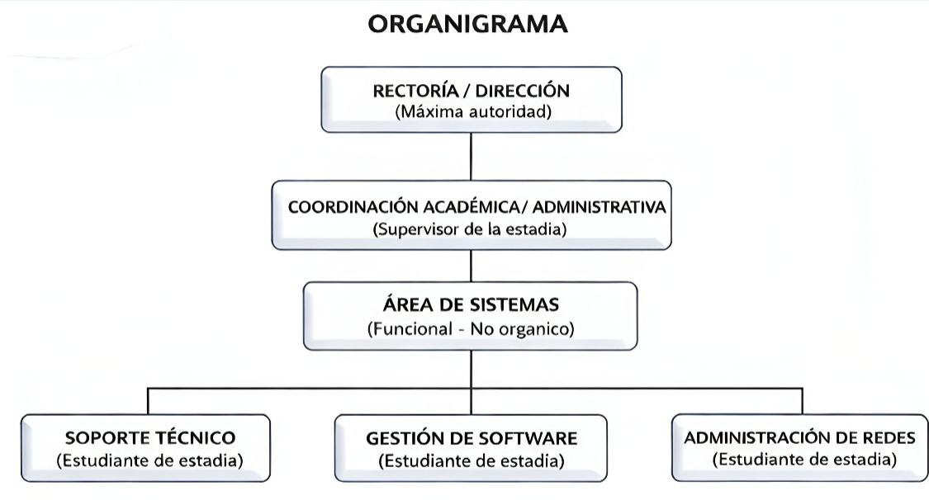
1.3.3 Organigrama del Área de Sistemas
Figura 1. Organigrama

CAPÍTULO 2. MARCO TEÓRICO

En este capítulo se abordarán todas las bases conceptuales y las técnicas del diseño de la red propuesta. También los principios de las redes de computadora, con un enfoque dirigido principalmente a las topologías de red, el cableado estructurado, las tecnologías inalámbricas Wi-Fi implementadas y los estándares de seguridad asociados dentro del contexto universitario.

2.1 Infraestructura de red
La infraestructura de una red, a menudo denominada simplemente «red», es el conjunto de componentes físicos y lógicos que facilitan la comunicación de datos dentro y entre dispositivos en una organización o red. En su nivel más básico, se compone de hardware, software y protocolos que permiten la transferencia eficiente de información. La infraestructura de una red es la columna vertebral de la era digital, permitiendo la conectividad global y el acceso a recursos compartidos (Ticnus, 2023).

2.1.1 Componentes de la infraestructura
La (Universitat Carlemany, 2025) detalla que los elementos que componen a una infraestructura de red son varios e incluyen:
- El cableado estructurado que integra las comunicaciones de las distintas funcionalidades que se van a utilizar.
- La alimentación eléctrica de equipos de comunicaciones.
- Un sistema de Alimentación Ininterrumpida (SAI) para garantizar la continuidad.
- Un sistema de seguridad y control centralizado.
- El centro de comunicaciones, que actúa como el núcleo de la red.
- Electrónica de red, como los routers, encargada de interconectar los dispositivos.
Juntos todos estos elementos forman la base fundamental para el funcionamiento de cualquier red moderna

2.1.3 Arquitectura de red (LAN, MAN, WAN)
Una arquitectura de red tiene diferentes tipos de redes, pero los más comunes son los que se mencionan a continuación que las hace diferentes la una de la otra según (Miguel, 2013):
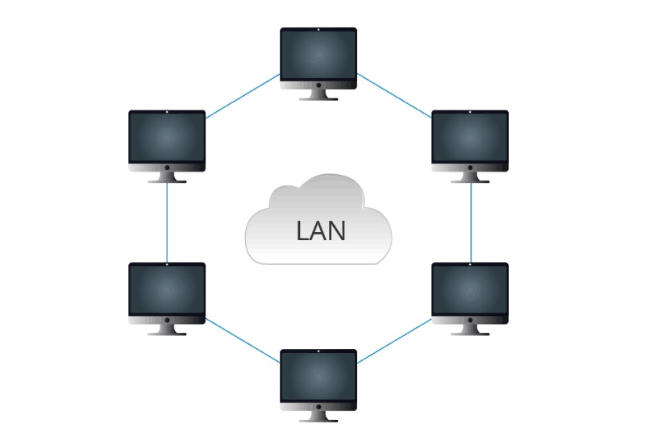
LAN: Las redes de Área Local (LAN, Local Area Network) son redes generalmente privadas, de extensión limitada, que conectan dispositivos de un área más o menos cerrada. Las redes internas de una empresa, de una oficina, de un campus universitario, son todas ellas LAN. Además del tamaño, las redes de área local se distinguen de otros tipos de redes por su medio de transmisión y su topología [4].
Figura 2. Arquitectura de red LAN “Fuente: (Sheldon, 2021)”

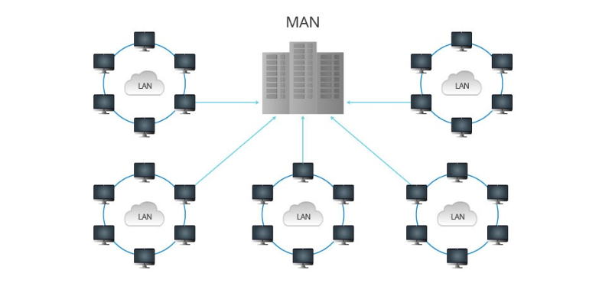
MAN: Una red de Área metropolitana (MAN, Metropolitan Area Network) es un área diseñada para cubrir toda una ciudad. Por ejemplo, puede ser el área de universidad que conecta las redes locales de todos los campus [4].
Figura 3. Arquitectura de red MAN “Fuente: (Sheldon, 2021)”
WAN: Por último, las Redes de Área de Extensa (WAN, Wide Area Network) cubren un área geográfica más amplia, como una región, un país o un continente. Un ejemplo de esta clase de redes es la red telefónica conmutada, una WAN pública que los usuarios utilizan para efectuar transmisiones de voz [4].
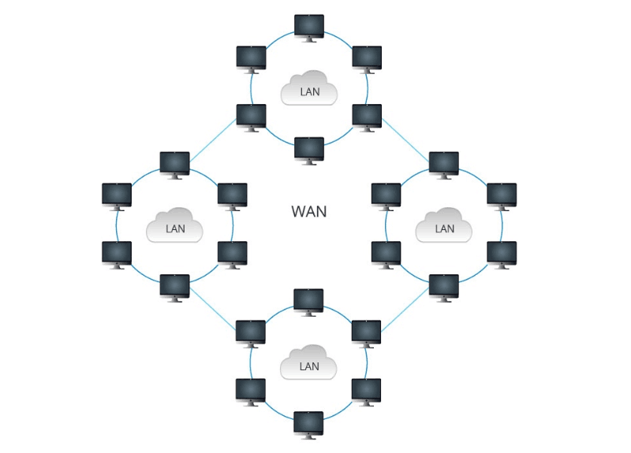
Figura 4. Arquitectura de red WAN "Fuente: (Sheldon, 2021)"

2.1.4 Equipos activos vs equipos pasivos
En el contexto del cableado estructurado es importante distinguir entre los tipos de dispositivos. (SIISA GLOBAL, 2021) proporciona la siguiente definición:
Son aquellos dispositivos o equipos que se encargan de distribuir en forma activa la información a través de la red, como concentradores, access point, switches, router, entre otros. Además, se encargan de distribuir banda ancha a determinada cantidad de equipos en una red. La diferencia que existe entre un dispositivo Activo y uno Pasivo es que los dispositivos pasivos se utilizan para interconectar los enlaces de una red de datos mientras que los activos se encargan de distribuir en forma lógica y activa la información atreves de la red. En otra definición, los dispositivos pasivos, son los encargados de interconectar los enlaces de la red de datos el cual están normados internacionalmente. Son paneles electrónicos utilizados en algún punto de una red informática o sistema de comunicaciones (analógico o digital) en donde terminan todos los cables de red.

2.1.5 Redes cableadas vs redes inalámbricas: comparación funcional
Hay una gran diferencia entre ambas redes, pero (Cisco, 2024) argumenta una comparación mucho más acertada que se presenta a continuación:
Una red inalámbrica permite que los dispositivos permanezcan conectados a la red, pero sin usar cables. Los puntos de acceso amplifican las señales de Wi-Fi, de manera que un dispositivo puede estar lejos de un router, pero permanecer conectado a la red. Cuando se conecta a una zona Wi-Fi en un café, un hotel, una sala de estar de aeropuerto u otro lugar público. Como se observa en la figura 5.
Una red cableada usa cables para conectar dispositivos, como computadoras portátiles o de escritorio, a Internet u otras redes. Una red cableada tiene algunas desventajas respecto a las redes inalámbricas. La mayor desventaja es que los dispositivos deben estar conectados al router. Las redes cableadas más comunes usan cables con un extremo conectado al puerto Ethernet del router de red y el otro extremo conectado a una computadora u otro dispositivo.
Antes se pensaba que las redes cableadas eran más rápidas y seguras que las redes inalámbricas. No obstante, las mejoras continuas a la tecnología de red inalámbrica como el estándar de red Wi-Fi 6 han eliminado las diferencias de velocidad y seguridad entre las redes cableadas e inalámbricas.

2.2 Topologías de red
Según (Miguel, 2013) los dispositivos de una red de comunicaciones se conectan a través de enlaces físicos (cables, enlaces mediante radiofrecuencia, etcétera.) formando una determina geometría. A dicha geometría se le conoce como topología de red [11].

2.2.1 Topología física
Una topología de red física describe la ubicación de cada componente en la red y cómo están conectados físicamente. Un mapa de topología de red puede ayudar a los administradores de red a visualizar cómo se conectan los dispositivos entre sí y cómo organizar mejor los enlaces y nodos (Khan, Jackson, & Goodwin, 2025).
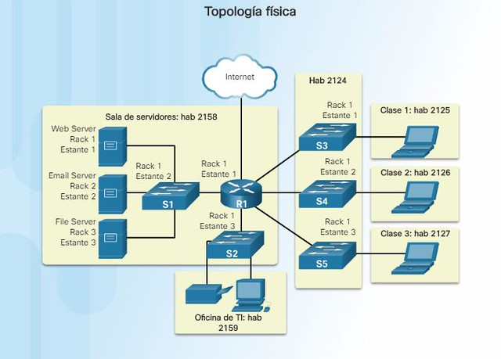

Figura 5. Diagrama de Topología Física "Fuente: (Contreras, Flickr, 2017)"

2.2.2 Topología lógica
La topología lógica describe cómo los dispositivos de red parecen estar conectados entre sí y cómo fluyen los datos a través de la red, independientemente de las conexiones físicas. Los datos no necesariamente fluyen omnidireccionalmente en todas las redes, y la topología lógica de la red puede ilustrar cómo deben transferirse los datos y el número de enlaces y nodos por los que viajan los datos antes de llegar a su destino (Khan, Jackson, & Goodwin, 2025).
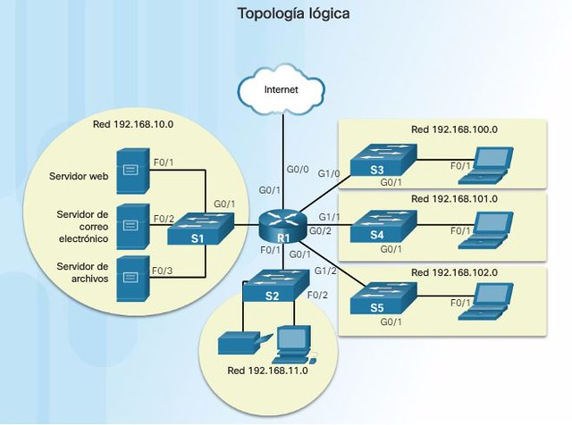

Figura 6. Diagrama Topología Lógica "Fuente: (Contreras, Flickr, 2017)"

2.2.3 Tipos de topologías de red
Para (Contreras, Tech Riders, 2018) existen varias topologías de red, a continuación, se detallan las más conocidas según su tipo:
Topologías Lógicas:

Topología punto a punto: Es la tipología más sencilla porque solo consiste en la conexión directa de dos terminales mediante dispositivos intermedios, formando un túnel virtual en donde el medio está disponible solo para los dos hosts.
Figura 7.Topología Punto a punto "Fuente: (Contreras, Flickr, 2017)"

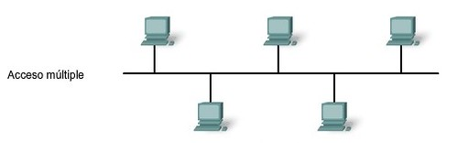
Topología de acceso múltiple: Esta tipología se caracteriza por que todos los equipos comparten el mismo medio, escuchando las peticiones lanzadas desde cualquier equipo. Para lograr una eficiente comunicación cada equipo tiene una dirección MAC (Media Access Control), que sirve para identificar cual es el equipo fuente y cuál es el equipo destino, si un equipo recibe una petición, pero no pertenece a él, pues no responderá. El ejemplo más común es ethernet.
Figura 8. Topología de Acceso múltiple "Fuente: (Contreras, Flickr, 2017)"

Topología en anillo: En esta tipología para poder controlar el acceso a la red se transmite un token a cada equipo. Cada equipo al recibir ese token tiene derecho a enviar datos por la red, si no tiene nada que enviar sencillamente envía el token al siguiente equipo. Una red que utiliza este sistema de transmisión es Token Ring
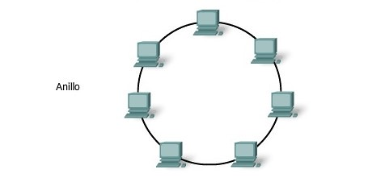
Figura 9. Topología en anillo "Fuente: (Contreras, Flickr, 2017)"

Topologías Físicas:
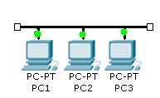
Topología en bus: Se caracteriza por ser la forma más sencilla de interconectar equipos, ya que todos están conectados mediante un mismo cable coaxial en común.

Figura 10. Topología en bus “Fuente: (Contreras, Flickr, 2017)”

Topología en estrella: En esta tipología todos los ordenadores se conectan al mismo punto central, generalmente a un switch. Es más confiable que la de bus, ya que si falla algún terminal no afecta a la red y la información sigue fluyendo hacia los equipos en funcionamiento.
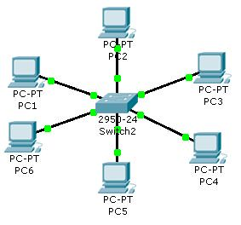

Figura 11. Topología en estrella "Fuente: (Contreras, Flickr, 2017)"

Topología en estrella extendida: Tiene como base la topología en estrella, pero interconecta a varias de estas, en donde cada dispositivo intermedio de las diferentes estrellas unitarias se conecta a un nuevo punto central.
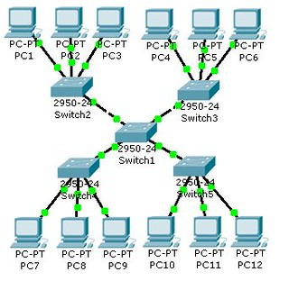

Figura 12. Topología en estrella extendida "Fuente: (Contreras, Flickr, 2017)"
Topología en anillo: Cada equipo se conecta punto a punto con el siguiente y el último se conecta al primero formando un bucle.
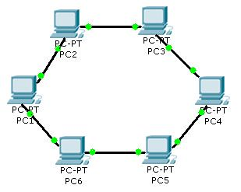

Figura 13. Topología en anillo "Fuente: (Contreras, Flickr, 2017)"

Topología en malla: En esta tipología cada ordenador tiene una conexión punto a punto mediante un cable con todos los equipos de la red.
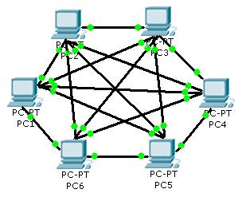

Figura 14. Topología en malla "Fuente: (Contreras, Flickr, 2017)"

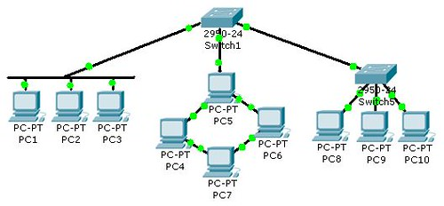
Topología híbrida: Se caracteriza por implementar dos o más tipologías diferentes para formar una topología mayor.
Figura 15. Topología híbrida "Fuente: (Contreras, Flickr, 2017)"

2.3 Cableado estructurado
Según (Tecnobrain, 2024) el cableado estructurado es una instalación de cables de par trenzado, que pueden ser de diferente tipo, con el objetivo de implementar una red de área local o Red LAN. Existen diferentes tipos de cables, como los UTP (Unshielded Twisted Pair), no protegidos y protegidos, o STP (Shielded Twisted Pair). Cada uno de ellos nos permite realizar un sistema de cableado desde el área de trabajo hasta un punto central. Nos permite que haya una red informática en la que diferentes dispositivos estén conectados entre sí y conectados a Internet por cable, ya sea de cobre, cable coaxial o fibra óptica.
Las categorías de cable UTP definen su capacidad de ancho de banda y velocidad, habiendo evolucionado para soportar las demandas de redes cada vez más rápidas. Desde las categorías iniciales, diseñadas para telefonía y redes lentas, se ha llegado a estándares capaces de soportar Gigabit Ethernet y beyond (RedesTelecom, 2023).
La siguiente tabla resume las características clave de las categorías más relevantes:
 | Frecuencia Máx. (MHz) | Velocidad Máx. de Red Típica | Uso Principal / Normativa | Estado Actual
  Categoría
Cat 5e | 100 | 1 Gbps (1000 Mbit/s) | Fast Ethernet / Gigabit Ethernet | Obsoleto para nuevas instalaciones.
Cat 6 | 250 | 1 Gbps (10 Gbps a distancias cortas) | Gigabit Ethernet / Definido en TIA/EIA-568-B | Muy común, base para instalaciones.
Cat 6A | 500 | 10 Gbps (10000 Mbit/s) | 10 Gigabit Ethernet / TIA/EIA-568-B | Recomendado para instalaciones nuevas.
Cat 7 | 600 | 10 Gbps | Alta confiabilidad / Norma ISO-11801 | Usado en entornos específicos (generalmente blindado).
Cat 8 | 2000 | 25/40 Gbps | Centros de datos (CPD), hasta 30m / TIA-568-C.2 | Para infraestructura de núcleo especializada.
Tabla 1. Categorías de cable UTP "Fuente: (RedesTelecom, 2023)"

2.3.1 Estándares (Normas ANSI/TIA/EIA)
Para (INCOM, 2024) el estándar ANSI/TIA/EIA-568.3 es un conjunto de directrices para el diseño, instalación y pruebas de sistemas de cableado de telecomunicaciones, incluyendo sistemas basados en cobre y fibra óptica. El objetivo de este estándar es proporcionar una base común para el diseño y la instalación de sistemas de cableado de telecomunicaciones, de manera que puedan cumplir con los requisitos de las aplicaciones de telecomunicaciones actuales y futuras. Además, el estándar ANSI/TIA/EIA-568.3 también define los requisitos de rendimiento para el cableado de telecomunicaciones, incluyendo la capacidad de transmisión de datos, la interferencia electromagnética y la pérdida de señal. Esto garantiza que el sistema de cableado cumpla con los requisitos de calidad y rendimiento necesarios para soportar las aplicaciones de red más exigentes.

2.3.2 Cable UTP
Aunque existen múltiples definiciones, una de las más acertadas describe al cable UTP (Unshielded Twisted Pair o par trenzado no blindado) como un tipo de cable de cobre encargado de transmitir información de manera rápida y eficaz, utilizado principalmente en redes domésticas y conexiones de corto alcance (AEI, 2023). Cabe destacar que este tipo de cable, cuyos orígenes se remontan a las instalaciones de Alexander Graham Bell en 1881, se ha convertido en un estándar fundamental para el cableado estructurado.

2.3.3. Componentes del sistema
El cableado estructurado se organiza en subsistemas físicos claramente definidos. El cableado horizontal es la red que se distribuye dentro de un mismo piso, conectando cada toma de red en el área de trabajo con el armario de telecomunicaciones correspondiente (RedesTelecom, 2023). Por otro lado, el cableado vertical o backbone es el encargado de la interconexión entre los distintos armarios de telecomunicaciones ubicados en diferentes plantas de un edificio, formando la espina dorsal de toda la infraestructura (RedesTelecom, 2023).

2.3.4 Medición y certificación
La fase de medición y certificación constituye la validación objetiva del cableado instalado. Mediante el uso de certificadores profesionales, se verifican parámetros críticos como la atenuación, la diafonía (NEXT) y la impedancia, asegurando que cada enlace cumple con los requisitos de la categoría especificada (ej: Cat 6A) y los estándares aplicables, como TIA-568 (RedesTelecom, 2023). Solo tras superar estas pruebas y obtener un informe de certificación, se puede garantizar que la infraestructura soportará aplicaciones de red de alto rendimiento como 10 Gigabit Ethernet.

2.3.5 Normativas de instalación
La instalación física del cableado se rige por un conjunto de normativas técnicas diseñadas para preservar su integridad eléctrica. El estándar ANSI/TIA-568-D es la piedra angular, complementado por normas para rutas (TIA-569), administración (TIA-606) y puesta a tierra (TIA-607). De estas se derivan reglas prácticas fundamentales, como respetar la distancia máxima de 100 metros por enlace, mantener un radio de curvatura adecuado (superior a 25 mm), y evitar el agrupamiento apretado de cables o su tendido paralelo con cables de potencia para minimizar interferencias (Tecnobrain, 2024).

2.4 Tecnologías de redes inalámbricas (Wi-Fi)
Las redes inalámbricas Wi-Fi se han convertido en la infraestructura de conectividad predominante para acceso a Internet de área local, soportando más de la mitad del tráfico global (The Beacon, 2024). Su diseño y rendimiento dependen de un ecosistema técnico complejo que va desde los estándares de protocolo que garantizan la interoperabilidad, pasando por la infraestructura hardware que los implementa, hasta la gestión avanzada del espectro radioeléctrico y las tecnologías de última generación diseñadas para aplicaciones críticas. Esta sección analiza estos componentes fundamentales para comprender el funcionamiento, las capacidades y la evolución de las redes Wi-Fi contemporáneas.

2.4.1 Estándares IEEE 802.11
La base técnica de todas las redes Wi-Fi la constituye la familia de protocolos definida en el estándar IEEE 802.11 (IEEE , 2020). Este documento, que unifica y revisa todas las enmiendas anteriores, especifica los mecanismos de control de acceso al medio (MAC) y las capas físicas (PHY), definiendo aspectos fundamentales como:
- Las bandas de frecuencia (ej. 2.4 GHz, 5 GHz, 6 GHz) que pueden utilizarse.
- Los esquemas de modulación que determinan la velocidad y robustez de la señal.
- Los protocolos de acceso que gestionan cómo los dispositivos compiten por el medio de forma ordenada.
Las distintas revisiones y enmiendas de este estándar (como 802.11ac, ax, be) son las que han permitido la evolución en velocidad, eficiencia y capacidades de la tecnología Wi-Fi, dando lugar a las generaciones conocidas como Wi-Fi 5, Wi-Fi 6/6E y el emergente Wi-Fi 7.

2.4.2 Puntos de acceso (Acces Points-APS)
Para materializar los protocolos definidos en el estándar IEEE 802.11 (IEEE , 2020) se requiere de hardware específico. El punto de acceso (AP) es el dispositivo encargado de esta tarea, funcionando como un puente que interconecta la infraestructura de red cableada con los dispositivos inalámbricos finales (Cisco, 2024). A diferencia de un router, cuya función principal es enrutar tráfico entre redes diferentes, el AP se especializa en extender la cobertura y proporcionar acceso a una red local existente, transformando las tramas de datos Ethernet en señales de radio Wi-Fi y viceversa. En instalaciones extensas, es común desplegar una red de múltiples APs interconectados para garantizar cobertura total.

2.4.3 Bandas de frecuencia y canales de Wi-Fi
El rendimiento de una red Wi-Fi está determinado en gran medida por la banda de frecuencia y los canales utilizados. Como explica (Intel, 2023), las bandas de 2.4 GHz, 5 GHz y 6 GHz presentan una clara compensación (trade-off) entre alcance, velocidad y congestión. La banda de 2.4 GHz, con ondas de mayor longitud, ofrece un alcance extenso y buena penetración a través de obstáculos, pero su espectro limitado (70 MHz) y sus canales estrechos (20 MHz) la hacen muy susceptible a interferencias, limitando su velocidad máxima. Por el contrario, las bandas de 5 GHz y, especialmente, la emergente de 6 GHz, ofrecen espectros más amplios (500 MHz y 1200 MHz, respectivamente) con canales de mayor ancho (80 MHz y 160 MHz), lo que permite velocidades de transmisión muy superiores y una experiencia casi libre de interferencias con dispositivos compatibles, como los que usan los estándares Wi-Fi 6/6E.

2.4.4 Interferencias y optimización del rendimiento inalámbrico
La congestión del espectro, particularmente en la banda de 2.4 GHz, es la principal fuente de interferencia y limita el rendimiento inalámbrico (Intel, 2023). Para abordar este desafío en entornos complejos, la industria ha desarrollado herramientas de gestión proactiva basadas en indicadores clave de rendimiento (KPIs) estandarizados y protocolos de calidad de servicio (QoS) que permiten priorizar el tráfico de aplicaciones críticas (The Beacon, 2024). Este enfoque hacia un rendimiento predecible y de baja latencia es el principio fundamental que guía el desarrollo de las tecnologías Wi-Fi 6 y Wi-Fi 7.

2.4.5 Tecnologías emergentes: Wi-Fi 6 Wi-Fi 7
La culminación de esta evolución es Wi-Fi CERTIFIED 7™. Este estándar introduce capacidades transformadoras como los canales ultrawide de 320 MHz (en la banda de 6 GHz) y la Operación de Múltiples Enlaces (MLO), que permite a un dispositivo utilizar dos bandas de frecuencia simultáneamente. Estas características están diseñadas explícitamente para proporcionar el rendimiento determinístico esencial en aplicaciones de tiempo real crítico, como la realidad extendida, la telemedicina o el control industrial automatizado (The Beacon, 2024).

2.5 Seguridad en redes inalámbricas
La seguridad en las redes inalámbricas surge como una necesidad fundamental para proteger la información, dada la exposición inherente del medio radioeléctrico. Como se señalaba ya hace más de una década, riesgos como el acceso no autorizado hacían imperativo implementar medidas de protección básicas, como cambiar las credenciales predeterminadas de los routers (TP-Link, 2013). No obstante, las recomendaciones técnicas de aquel momento, como el uso de protocolos obsoletos (WEP), han sido superadas por estándares modernos. Esta evolución refleja la constante carrera entre las medidas de protección y las nuevas amenazas, un dinamismo que define el estado actual de la seguridad Wi-Fi.

2.5.1 Protocolos de autenticación y cifrado
La protección de las redes inalámbricas se basa en protocolos de cifrado y autenticación que garantizan la confidencialidad e integridad de los datos (LinkedIn, 2023). El estándar actual que materializa estos principios es Wi-Fi CERTIFIED WPA3™. Como se detalla en la documentación técnica de los fabricantes, WPA3 se implementa principalmente en dos modalidades: WPA3-Personal, que utiliza el protocolo criptográfico SAE para una autenticación más fuerte, y WPA3-Enterprise, que exige el uso de suites de cifrado de 192 bits y autenticación 802.1X para cumplir con los requisitos de seguridad más estrictos (Cisco, 2021). Su despliegue puede realizarse en modo nativo o en modo de transición para convivir con dispositivos que solo soportan WPA2.

2.5.2 Segmentación de red
La segmentación de red es una estrategia de seguridad que divide una red en partes más pequeñas y aisladas para contener amenazas y mejorar el rendimiento. Su principal objetivo es limitar el movimiento lateral de un atacante dentro del sistema (Cloudflare, 2024 ).
Existen dos enfoques principales:
- Segmentación Física: Utiliza hardware (firewalls, routers) para crear separaciones. Es robusta pero menos flexible para entornos modernos.
- Segmentación Lógica: Emplea software (subredes, VLANs) para crear divisiones virtuales. Es el método más adaptable y escalable para redes actuales y en la nube.
La evolución de este concepto es la microsegmentación, que aplica políticas de seguridad a cargas de trabajo individuales (como un servidor específico). Este es un principio fundamental del modelo Zero Trust, donde no se confía en ningún usuario o dispositivo por defecto.
Beneficios clave:
- Contención de brechas de seguridad.
- Mejora del rendimiento al reducir la congestión.
- Facilita el cumplimiento de normativas.
- Permite un control de acceso granular.
En esencia, la segmentación, especialmente en su forma lógica y de microsegmentación, es un componente crítico para proteger infraestructuras de TI modernas y distribuidas.

2.6 Modelos de comunicación en redes

2.6.1 Modelo OSI: funciones de capa a capa
El Modelo de Interconexión de Sistemas Abiertos (OSI) es un marco de referencia fundamental que describe las siete capas de funciones que hacen posible la comunicación en una red. Creado para estandarizar y facilitar la interoperabilidad entre diferentes sistemas de hardware y software, este modelo actúa como un mapa que permite visualizar, diagnosticar y entender cómo viajan los datos desde una aplicación en tu computadora hasta su destino final en la red (Fortinet, 2024).
La comunicación en el modelo OSI inicia en la Capa 7 (Aplicación), la más cercana al usuario, y desciende hasta la Capa 1 (Física), donde los datos se convierten en señales eléctricas, ópticas o de radio. En el dispositivo receptor, el proceso se invierte, ascendiendo desde la capa física hasta la de aplicación.
A continuación, se presenta un resumen de la función principal de cada capa:
Capa | Nombre | Función Principal | Ejemplo Práctico
7 | Aplicación | Interfaz entre el usuario y la red. Inicia la comunicación. | Navegador web (Chrome, Safari), cliente de correo.
6 | Presentación | Traduce, cifra y comprime los datos para su presentación o transmisión. | Cifrado SSL/TLS, conversión de formatos (ASCII, JPEG).
5 | Sesión | Establece, gestiona y finaliza los diálogos o sesiones entre aplicaciones. | Mantiene la sesión activa durante una videollamada o transferencia de archivos.
4 | Transporte | Gestiona la comunicación de extremo a extremo, confiabilidad y control de flujo. | Protocolos TCP (fiable) y UDP (rápido). Divide datos en segmentos.
3 | Red | Enruta los datos a través de diferentes redes. Gestiona direcciones lógicas (IP). | Enrutadores (routers). Divide segmentos en paquetes. Direccionamiento IP.
2 | Enlace de Datos | Gestiona la transferencia de datos entre dos dispositivos en la misma red. | Switches típicos. Divide paquetes en tramas. Direcciones MAC.
1 | Física | Transmite el flujo de bits sin procesar a través del medio físico. | Cables (ethernet, fibra), conectores, hubs, señales Wi-Fi.
Tabla 2. Capas del modelo OSI "Fuente: (Fortinet, 2024)"

2.6.2 Direccionamiento IPV4 e IPV6
El direccionamiento IP es fundamental para la comunicación en redes. Actualmente coexisten dos versiones principales del protocolo: IPv4 e IPv6. IPv4 utiliza un esquema de direccionamiento de 32 bits, lo que limita su espacio a aproximadamente 4.300 millones de direcciones (Avast, 2019). Esta limitación, agravada por la explosión de dispositivos conectados, ha impulsado la transición hacia IPv6, que emplea 128 bits, proporcionando un espacio de direcciones prácticamente ilimitado (aproximadamente 3.4 × 10³⁸ direcciones).
Además de la expansión en capacidad, IPv6 introduce mejoras significativas. Mientras que IPv4 requiere extensiones adicionales para implementar seguridad, IPv6 integra de forma nativa protocolos como IPsec, ofreciendo autenticación y cifrado a nivel de red (Avast, 2019). Otra diferencia notable radica en la configuración: IPv6 soporta autoconfiguración sin estado (SLAAC), simplificando la administración de redes al permitir que los dispositivos generen automáticamente sus propias direcciones.

2.6.3 Subneteo y segmentación lógica
La creación de subredes (subnetting) es una práctica fundamental para optimizar y gestionar de forma eficiente el espacio de direcciones IP, especialmente dentro del contexto limitado de IPv4. El subnetting consiste en la división lógica de una red de mayor tamaño en varias subredes más pequeñas, tomando prestados bits de la porción del Host ID para crear un nuevo Subnet ID (IONOS, 2019).
Este proceso se realiza mediante el uso de máscaras de subred, una máscara de 32 bits (en IPv4) que permite al router distinguir entre la parte de la red, la subred y el host dentro de una dirección IP. La operación lógica AND entre la dirección IP y su máscara de subred da como resultado la dirección de red específica, determinando así a qué subred pertenece un paquete de datos y facilitando su enrutamiento correcto y eficiente (IONOS, 2019).

CAPÍTULO 3. MARCO METODOLÓGICO

3.1 Planteamiento del problema
Actualmente, la conectividad Wi-Fi en nuestra universidad no está cumpliendo con las necesidades reales de los estudiantes. En plena era digital, donde prácticamente todas las actividades académicas dependen de internet, contar con una red lenta, con fallas y áreas sin cobertura representa un problema grave que afecta directamente la calidad educativa.
A través de conversaciones con los estudiantes de diferentes carreras y con los docentes a cargo, se ha identificado que la red Wi-Fi actual de la universidad presenta varios problemas concretos que afectan al desempeño académico diario:
- Zonas sin señal: Hay aulas enteras y espacios comunes donde el Wi-Fi simplemente no funciona o es extremadamente débil.
- Velocidad insuficiente: Cuando muchos dispositivos se conectan al mismo tiempo (como en horas pico entre clases), la red se vuelve tan lenta que es imposible ver videos educativos, participar en videollamadas o descargar materiales necesarios para clases.
- Conexiones inestables: La red se "cae" frecuentemente o pierde conexión, interrumpiendo actividades importantes.
- Control adecuado de la red: Personas externas se conectan a la red estudiantil lo que afecta la velocidad de conexión.
Este proyecto RIU-TecPol busca resolver estos problemas diseñando e implementando una red inalámbrica mas eficiente que permita a todos los estudiantes tener acceso y una buena conexión de internet

3.2 Delimitación del problema
Para abordar de manera específica y realista los problemas de conectividad que afectan a los estudiantes, es necesario definir claramente los límites de mi proyecto de tesis:
1. Delimitación física-geográfica:
Mi proyecto se concentrará exclusivamente en el campus central de la universidad, específicamente en las áreas de mayor uso estudiantil: los edificios de aulas, los laboratorios de cómputo y los espacios comunes donde los estudiantes pasamos más tiempo. No incluiré áreas administrativas ni otros campus de la universidad.
2. Delimitación temporal:
Este trabajo cubrirá el período de mi estadía profesional (4 meses), tiempo durante el cual diseñaré y propondré la solución técnica. La implementación física completa podría extenderse más allá de este tiempo, pero mi proyecto se enfoca en la fase de diagnóstico, diseño y propuesta técnica detallada.
3. Delimitación conceptual:
Para evitar confusiones, defino claramente lo que entiendo por:
- "Conectividad para estudiantes": La capacidad de acceder a internet de manera estable y rápida para actividades académicas desde nuestros dispositivos personales (laptops, tablets, celulares).
- "Infraestructura robusta": Equipo técnico que no falle frecuentemente y que pueda soportar la conexión simultánea de muchos estudiantes.
- "Cobertura total": Que en todas las áreas de estudio exista señal Wi-Fi utilizable, no solo señal presente.

4. Selección y formulación del problema:
"El núcleo de mi proyecto consistirá en desarrollar un diseño de red que atienda específicamente las necesidades de conectividad que afectan nuestro desempeño académico. Para esto, partiré de la pregunta: ¿Qué características técnicas debe tener una red universitaria para soportar de manera confiable las herramientas digitales que utilizamos diariamente en nuestra formación?"
5. Recursos disponibles:
- Mis conocimientos como estudiante de ingeniería/informática
- Acceso a información técnica de la red actual
- Colaboración con el departamento de sistemas de la universidad
- Tiempo de mi estadía profesional (4 meses)
- Equipos de prueba que puedo solicitar prestados a la universidad
En resumen, lo que se va a realizar es:
Un diagnóstico técnico de la red actual desde la perspectiva estudiantil, seguido de un diseño detallado de cómo debería ser la nueva infraestructura Wi-Fi para resolver nuestros problemas concretos.
La finalidad es:
Crear una propuesta técnica sólida que la universidad pueda implementar posteriormente para mejorar realmente nuestra experiencia como estudiantes, no solo en papel, sino en el día a día.
Cómo funcionará este proyecto en la universidad:
Mi propuesta servirá como "hoja de ruta" técnica que el departamento de sistemas podrá seguir para actualizar la red, priorizando las áreas y necesidades que los estudiantes hemos identificado como más críticas.

3.3 Justificación
Este proyecto se justifica, en primer lugar, por la necesidad urgente que experimentan los estudiantes diariamente. Los usuarios de la red universitaria, han vivido la frustración de no poder acceder a materiales de estudio, perder conexión durante clases virtuales o ver limitado su aprendizaje por una infraestructura que no responde a las demandas académicas actuales. No se trata de un problema teórico, sino de una barrera tangible que afecta su rendimiento y aprovechamiento educativo.
¿Por qué es importante y a quién beneficia?
La propuesta que desarrollaré beneficiará directamente a:
- Los estudiantes, al proveer un diseño que garantice conectividad estable para nuestras investigaciones, trabajos colaborativos, exámenes en línea y acceso a recursos educativos digitales.
- Los docentes, al ofrecer una infraestructura que soporte metodologías de enseñanza innovadoras, videoconferencias, plataformas interactivas y materiales multimedia en el aula.
- La institución, al modernizar su infraestructura tecnológica, mejorar su reputación académica, aumentar la eficiencia administrativa y sentar las bases para la implementación de futuras tecnologías educativas.
¿Qué beneficios concretos se esperan lograr?
- Académicos: Reducción de las barreras tecnológicas para el aprendizaje, permitiendo un acceso equitativo a recursos digitales para todos los estudiantes.
- Operativos: Optimización del tiempo y recursos al eliminar las interrupciones causadas por fallas de conectividad.
- Estratégicos: Posicionamiento de la universidad como institución preparada para la educación digital del siglo XXI.
- Económicos: Una inversión planificada técnicamente que evitará gastos futuros en correcciones parciales y soluciones temporales.
¿Es viable su realización?
Absolutamente sí. Esta viabilidad se sustenta en:
- Recursos humanos: Mi formación académica y la disponibilidad de asesoría técnica del departamento de sistemas.
- Recursos técnicos: Acceso a equipos de diagnóstico y software especializado necesario para el análisis.
- Recursos institucionales: El compromiso de la universidad por mejorar su infraestructura tecnológica.
- Tiempo: Un cronograma realista de 4 meses para el desarrollo de la propuesta técnica completa.
¿Será útil la información que se derive de este proyecto?
La información y el diseño resultante serán de utilidad inmediata y práctica porque:
- Proporcionarán un diagnóstico real basado en mediciones técnicas objetivas y en la experiencia de usuario.
- Ofrecerán una solución técnica detallada con especificaciones, planos y cronogramas ejecutables.
- Servirán como referencia documentada para futuras ampliaciones o mejoras de la red.
- Establecerán un precedente metodológico para abordar problemas de infraestructura tecnológica en la institución.
En esencia, este proyecto trasciende lo académico para convertirse en una contribución práctica desde mi rol como estudiante. Cada vez que los alumnos no pueden entregar un trabajo por falta de conexión, o cuando una clase debe suspenderse por fallas técnicas, se confirma la necesidad de este trabajo. Mi objetivo final es que la propuesta que elabore durante mi estadía se convierta en el plan concreto que transforme la conectividad de un problema constante en una herramienta confiable para el aprendizaje.

3.4 Objetivos: General y Específicos
Objetivo General:
Diseñar una propuesta técnica completa para el desarrollo de la infraestructura de conectividad del proyecto RIU-TecPol, que sirva como hoja de ruta para implementar una red inalámbrica universitaria robusta, de alta cobertura y escalable, mejorando significativamente la experiencia de conectividad académica de los estudiantes.
Objetivos Específicos:
- Diagnosticar el estado actual de la red inalámbrica del campus mediante mediciones técnicas y encuestas a estudiantes, identificando las zonas críticas con problemas de cobertura, velocidad y estabilidad.
- Diseñar el plano de infraestructura física (tendido de cableado estructurado, ubicación de puntos de acceso, distribución del servidor) que garantice cobertura total en las áreas de uso estudiantil.
- Especificar los componentes técnicos necesarios (equipos activos, pasivos y de soporte) con base en estándares actualizados (Wi-Fi 6, cableado Cat 6A), considerando relación costo-beneficio y escalabilidad futura.
- Elaborar el cronograma de implementación por fases y el presupuesto estimado, proponiendo una ruta realista para la ejecución del proyecto por parte del departamento de sistemas.
- Documentar la propuesta técnica completa en un formato ejecutivo y técnico que incluya planos, especificaciones, manuales de configuración y recomendaciones de operación, para su entrega a la universidad.

3.5 Tipo de investigación
Para el desarrollo del proyecto RIU-TecPol, se empleará una investigación de tipo descriptiva con enfoque técnico-aplicado. Esta elección se fundamenta en la naturaleza del proyecto y sus objetivos específicos, y se alinea con lo establecido por (Hernández Sampieri, Fernández Collado, & Baptista Lucio, 2018), quienes señalan que la investigación descriptiva “busca especificar propiedades, características y perfiles importantes de personas, grupos, comunidades o cualquier otro fenómeno que se someta a análisis” (p. 89).

3.5.1 Clasificación y Fundamentación
Investigación Descriptiva:
Este enfoque es adecuado porque, como indica (Hernández Sampieri, Fernández Collado, & Baptista Lucio, 2018), la investigación descriptiva permite “identificar características del universo de investigación, señalar formas de conducta y actitudes, establecer comportamientos concretos y descubrir tendencias” (p. 102). En el contexto de este proyecto:
- Se diagnosticará el estado actual de la infraestructura de red existente.
- Se caracterizarán los problemas de conectividad específicos que afectan a los estudiantes.
- Se describirá detalladamente la solución técnica propuesta.
Componente Técnico-Aplicado:
El proyecto incluye un fuerte componente práctico, ya que no solo se describirá la situación actual, sino que se diseñará una solución técnica específica para la realidad particular del campus universitario, lo que implica la aplicación de conocimientos especializados en redes y telecomunicaciones.

3.5.2 Elementos Constitutivos de la Investigación
Diseño de Investigación:
- No experimental: No se manipularán variables; se observará y analizará la situación existente, en línea con lo que (Hernández Sampieri, Fernández Collado, & Baptista Lucio, 2018) definen como diseños que “observan fenómenos tal y como se dan en su contexto natural” (p. 156).
- Transeccional descriptivo: Se recopilarán datos en un momento específico para describir las condiciones actuales.
- Diseño de proyecto técnico: Incluye la elaboración de planos, especificaciones y documentación técnica.
Población de Estudio:
La infraestructura de red del campus universitario, que incluye:
- Equipos activos de red existentes.
- Cableado y componentes pasivos.
- Espacios físicos (aulas, laboratorios, áreas comunes).
Muestra de Estudio:
- Muestreo por áreas críticas: Se seleccionarán las zonas con mayor concentración estudiantil y problemas reportados.
- Muestreo técnico representativo: 30% de los espacios académicos para mediciones técnicas.
- Muestreo estratificado: Para encuestas a estudiantes de diferentes carreras y niveles.

Técnicas de Recolección de Datos:
- Revisión documental: Análisis de planos arquitectónicos, documentación técnica existente.
- Observación directa: Recorridos por el campus para identificar condiciones físicas.
- Mediciones técnicas: Uso de equipos especializados para evaluar señal, velocidad, interferencias.
- Encuestas: Aplicación de cuestionarios a estudiantes para recoger experiencias y necesidades.
- Entrevistas semiestructuradas: Con personal técnico del departamento de sistemas.
Instrumentos de Recolección de Datos:
- Analizador de espectro Wi-Fi.
- Software de medición de señal y cobertura.
- Certificador de cableado.
- Cuestionarios estructurados para estudiantes.
- Guías de entrevista para personal técnico.
- Listas de verificación para infraestructura física.
Validación del Instrumento:
- Validez de contenido: Revisión por expertos en redes y metodología.
- Validez de constructo: Alineación con objetivos específicos del proyecto.
- Prueba piloto: Aplicación preliminar en área reducida del campus.
Confiabilidad del Instrumento:
- Consistencia interna: Para escalas de medición en cuestionarios.
- Repetibilidad: Para mediciones técnicas en diferentes momentos.
- Triangulación: Contrastar datos de diferentes fuentes y métodos.

Análisis e Interpretación de Resultados:
- Análisis cualitativo: Para datos de entrevistas y observaciones.
- Análisis cuantitativo: Para datos de encuestas y mediciones técnicas.
- Análisis técnico-especializado: Para especificaciones de red y rendimiento.
- Integración de hallazgos: Para diseño coherente de la solución propuesta.

3.5.3 Justificación de la Elección
Este tipo de investigación es la más apropiada porque:
- Corresponde al nivel de profundidad requerido: No se busca experimentar con nuevas teorías, sino aplicar conocimiento técnico existente a una problemática concreta, lo que (Hernández Sampieri, Fernández Collado, & Baptista Lucio, 2018) clasifican como investigación aplicada.
- Permite la caracterización detallada: Es necesario describir minuciosamente tanto el problema como la solución propuesta, y la investigación descriptiva ofrece las herramientas para ello.
- Facilita la aplicabilidad práctica: Los resultados deben ser directamente utilizables por el departamento de sistemas para la implementación futura.
- Se alinea con la naturaleza del proyecto: Como proyecto de estadía profesional, combina elementos de investigación académica con desarrollo técnico aplicado.
- Esta metodología permitirá, en palabras de la guía, “evidenciar el ‘cómo’ de la investigación”, mostrando de manera sistemática el proceso que llevará desde la identificación del problema hasta la propuesta de solución técnica completa.

4. Propuesta del proyecto

4.1 Resumen
La presente propuesta técnica tiene como objetivo principal diseñar una solución integral para modernizar la infraestructura de red inalámbrica de la universidad a través del proyecto RIU-TecPol. Esta iniciativa nace de la identificación de problemas recurrentes de conectividad que afectan directamente el desempeño académico de los estudiantes, incluyendo zonas sin cobertura, velocidades insuficientes y desconexiones frecuentes. La propuesta contempla el diseño de una arquitectura de red escalable basada en estándares Wi-Fi 6 (802.11ax) y cableado estructurado categoría 6A, que garantice cobertura del 98% en áreas académicas, soporte para más de 100 conexiones simultáneas y velocidad mínima de 30 Mbps por usuario. El proyecto se desarrollará en cuatro fases principales: diagnóstico técnico, diseño arquitectónico, especificación de componentes y elaboración de plan de implementación. Como resultado, se entregará un documento técnico completo que servirá como hoja de ruta para que el departamento de sistemas ejecute la renovación de la infraestructura de red, transformándola en una herramienta confiable que soporte las necesidades educativas actuales y futuras de la comunidad universitaria.

4.2 Abstract (inglés)
This technical proposal aims to design a comprehensive solution to modernize the university's wireless network infrastructure through the RIU-TecPol project. This initiative arises from the identification of recurring connectivity problems that directly affect students' academic performance, including areas without coverage, insufficient speeds, and frequent disconnections. The proposal contemplates the design of a scalable network architecture based on Wi-Fi 6 standards (802.11ax) and category 6A structured cabling, guaranteeing 98% coverage in academic areas, support for more than 100 simultaneous connections, and a minimum speed of 30 Mbps per user. The project will be developed in four main phases: technical diagnosis, architectural design, component specification, and implementation plan development. As a result, a complete technical document will be delivered that will serve as a roadmap for the systems department to execute the network infrastructure renewal, transforming it into a reliable tool that supports current and future educational needs of the university community.

4.3 Desarrollo

4.3.1 Arquitectura de Red Propuesta
La infraestructura de red propuesta para el proyecto RIU-TecPol sigue un diseño centralizado con segmentación por VLANs, optimizado para las necesidades específicas del campus universitario. La arquitectura se compone de los siguientes elementos principales:
Núcleo Central:
- Servidor principal con PfSense versión 2.8.1 como firewall/router
- Tarjeta de red de 4 puertos Gigabit para segmentación
- Segmentación IP en cuatro VLANs principales (10, 20, 30, 40)
Distribución Primaria:
- Tres puertos del servidor conectados directamente a puntos de acceso estratégicos
- Cuarto puerto conectado al switch de distribución TP-Link TL-SG108
Infraestructura de Acceso:
- 7 puntos de acceso TP-Link distribuidos en áreas críticas
- Enlace inalámbrico Ubiquiti LiteBeam 5AC Gen2 para área remota
- Cableado estructurado UTP Cat 6 en toda la infraestructura

4.3.2 Topología de Red Detallada
Segmentación de Red y Asignación IP
La segmentación de red se ha diseñado para optimizar el tráfico y la seguridad, distribuyendo los diferentes espacios académicos en VLANs específicas:
VLAN | Subred | Propósito | Ubicaciones Asignadas
VLAN 10 | 192.168.10.0/24 | Salón 1 | Punto de acceso directo al servidor
VLAN 20 | 192.168.20.0/24 | Salón 2 | Punto de acceso directo al servidor
VLAN 30 | 192.168.30.0/24 | Salón 3 | Punto de acceso directo al servidor
VLAN 40 | 192.168.40.0/24 | Salones 4, 5, 6, 7 | Conexión a través del switch TP-Link TL-SG108
Tabla 3. Organización de las VLANS
Distribución de Puntos de Acceso:
Conexiones directas al servidor (3):
- AP-01: Salón 1 (VLAN 10), puerto 1 de la tarjeta de red del servidor
- AP-02: Salón 2 (VLAN 20), puerto 2 de la tarjeta de red del servidor
- AP-03: Salón 3 (VLAN 30), puerto 3 de la tarjeta de red del servidor
Conexiones vía switch (4), puerto 4 de la tarjeta de red del servidor:
- AP-04: Salón 4 (VLAN 40), puerto 1 del switch
- AP-05: Salón 5 (VLAN 40), puerto 2 del switch
- AP-06: Laboratorio de cómputo (VLAN 40), puerto 3 del switch
- Enlace Ubiquiti AP-07: Salón alejado (VLAN 40), puerto 4 del switch
El switch TL-SG108, al ser un dispositivo no gestionable, opera como un switch básico de capa 2 del modelo OSI, sin capacidad de administración ni soporte para VLANs bajo el estándar IEEE 802.1Q. Por esta razón, todos los puertos del dispositivo pertenecen a un mismo dominio de broadcast y comparten una única red lógica.
En la topología implementada, el puerto 4 se encuentra conectado al servidor pfSense, el cual gestiona el tráfico de red correspondiente a la VLAN 40 y actúa como punto central de control y seguridad. Los puertos 1, 2 y 3 están destinados a los puntos de acceso inalámbricos AP-04, AP-05 y AP-06, facilitando la conectividad de los usuarios finales. El puerto 4 se utiliza para la conexión del transmisor Ubiquiti LiteBeam, encargado de establecer el enlace inalámbrico de larga distancia.
Asimismo, los puertos 5, 6, 7 y 8 se mantienen disponibles para futuras expansiones de la infraestructura de red. Debido a la ausencia de soporte para VLANs en el switch, todos los dispositivos conectados operan dentro de la misma VLAN 40, siendo pfSense el encargado de aplicar las políticas de segmentación, control de acceso y seguridad de la red.
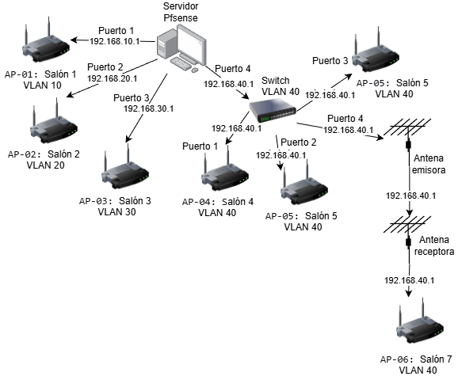
Diagrama de Conexiones Físicas:
Figura 16. Diagrama de conexiones

Como se muestra en la Figura 16, la arquitectura de red propuesta sigue un diseño centralizado con segmentación por VLANs. El servidor PfSense funciona como núcleo principal, distribuyendo conectividad a través de sus cuatro puertos de red hacia diferentes áreas del campus.

4.3.3 Segmentación lógica mediante VLANs y políticas de seguridad
La segmentación de red mediante VLANs permite optimizar el rendimiento, la seguridad y la administración de la infraestructura, asignando a cada salón una subred independiente y agrupando los salones faltantes en una VLAN gestionada por un switch no administrable. Esta organización facilita el aislamiento del tráfico, evitando que fallas o accesos no autorizados afecten a otros segmentos, y simplifica la gestión de la red.
Desde el enfoque de seguridad, las VLANs limitan la propagación de amenazas y permiten aplicar políticas de calidad de servicio (QoS) en pfSense para priorizar el tráfico educativo. La configuración incluye múltiples interfaces asociadas a subredes específicas para cada salón y una VLAN destinada al switch principal.
Asimismo, se establecieron políticas de firewall unificadas para todas las VLANs, orientadas a crear un entorno de aprendizaje seguro, permitiendo el acceso a recursos académicos y restringiendo plataformas de entretenimiento y contenidos no aptos, favoreciendo la concentración de los estudiantes y el uso eficiente del ancho de banda.

4.3.4 Especificaciones Técnicas
Servidor PfSense:
- Hardware: CPU Intel Core 5 13th Gen, 32GB RAM, SSD 1TB
- Sistema: PfSense 2.8.1 Community Edition
- Funcionalidades: Firewall, balanceador de carga, DHCP, VPN, monitoreo
- Tarjeta de red: Una interna de 1 puerto y otra adicional de 4 puertos

Puntos de Acceso:
- Modelo: TP-Link Archer AX10
- Estándar: Wi-Fi 6 (802.11ax)
- Velocidad: AX1500 (300+1201 Mbps)
- Cantidad: 7 unidades
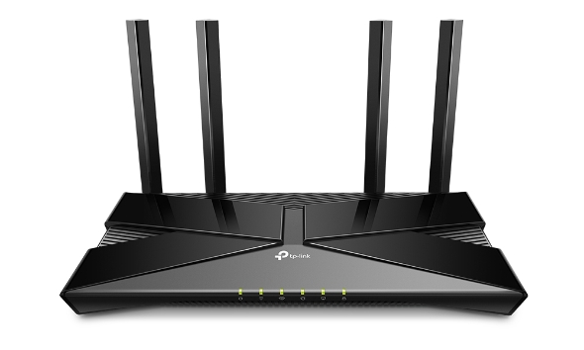

Figura 17. TP-Link Archer AX10 "Fuente: (TP-Link , s.f.)"
Switch de Distribución:
- Modelo: TP-Link TL-SG108
- Puertos: 8 puertos Gigabit (10/100/1000 Mbps)
- Características: Store-and-forward, auto MDI/MDIX
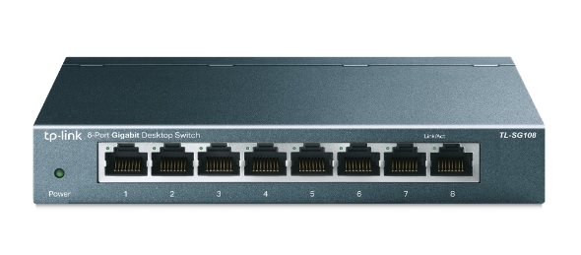
Figura 18. TP-Link TL-SG108 "Fuente: (TP-Link, s.f.)"

Enlace Inalámbrico:
- Modelo: Ubiquiti LiteBeam 5AC Gen2 (par)
- Frecuencia: 5GHz
- Velocidad: Hasta 450 Mbps
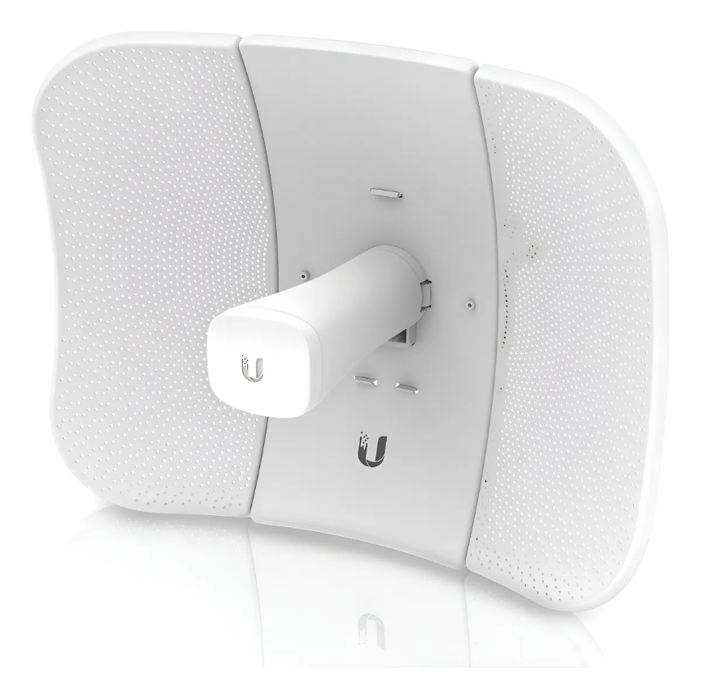
- Distancia: 150-200 metros

Figura 19. Ubiquiti LiteBeam 5AC Gen2 "Fuente: (Mercado Libre, s.f.)"

4.3.5 Cronología de Implementación
El proyecto RIU-TecPol tiene sus orígenes en un proyecto integrador demostrativo desarrollado durante el cuatrimestre mayo-agosto de 2025. Este proyecto inicial tenía como objetivo validar la viabilidad técnica de implementar una red universitaria moderna utilizando tecnología de código abierto. Durante esta fase preliminar, se configuró un servidor con PfSense 2.7.1 utilizando hardware básico adquirido para el proyecto.

Pasado el proyecto integrador se tomó la decisión de implementarlo en la universidad conectando únicamente 2 puntos de acceso estratégicos en áreas de alto tráfico estudiantil.
Período de observación y validación (3 meses, septiembre-noviembre de 2025):
Durante este tiempo, se monitorearon sistemáticamente los siguientes parámetros:
- Estabilidad de conexión: Registro continuo de uptime/downtime
- Patrones de uso: Horarios pico, tipos de tráfico predominante
- Densidad de dispositivos: Número máximo de conexiones simultáneas
- Velocidades reales: Mediciones en diferentes condiciones de carga
- Feedback de usuarios: Encuestas periódicas a estudiantes y docentes
Los resultados de esta fase piloto fueron determinantes:
- Confirmación técnica: La arquitectura propuesta era viable y estable
- Identificación de necesidades: Se detectaron requerimientos no previstos inicialmente
- Validación presupuestal: Los costos estimados se ajustaron a la realidad
- Definición de alcance: Se precisó la cantidad y ubicación óptima de equipos

4.3.6 Transición a Implementación Completa
Basado en los resultados positivos de la fase piloto, en diciembre de 2025 se autorizó y ejecutó la implementación completa del proyecto, que incluyó:
Adquisición de nuevo hardware:
- Servidor dedicado: Equipo nuevo con procesador Intel Core i5 de 13ª generación, 32 GB de RAM y SSD de 1 TB
- Puntos de acceso: 7 unidades TP-Link Archer AX10
- Switch de distribución: TP-Link TL-SG108
- Enlace inalámbrico: Kit completo Ubiquiti LiteBeam 5AC Gen2
- Infraestructura pasiva: 300m cable UTP Cat 6, conectores RJ45

Migración del servidor piloto al nuevo sistema:
- Backup completo: Exportación de configuración PfSense
- Transferencia física: Movimiento de equipos a ubicación permanente
- Restauración configuraciones: Importación y ajuste de reglas
- Pruebas de continuidad: Verificación de servicios durante migración

4.3.7 Reglas de Firewall Aplicadas
Para garantizar un uso adecuado de la red y mantener el enfoque académico, se han configurado en el servidor PfSense una serie de reglas de firewall. Estas reglas definen qué tipo de tráfico está permitido y cuál está restringido, siempre buscando equilibrar la libertad de navegación con la necesidad de proteger los recursos de la universidad y promover un ambiente de estudio.
Política general de conectividad
La regla fundamental es que todo el tráfico hacia Internet está permitido; es decir, los usuarios pueden navegar por la web, acceder a sus correos, utilizar aplicaciones en línea, etc. Sin embargo, existe una restricción clave: no se permite la comunicación directa entre las diferentes VLANs. Esto significa que los dispositivos conectados a una VLAN (por ejemplo, los del salón 1) no pueden comunicarse con los de otra VLAN (salón 2), lo que mejora la seguridad y evita posibles interferencias o ataques internos.
Bloqueos específicos para preservar el entorno académico
Para evitar distracciones y garantizar que el ancho de banda se utilice principalmente en actividades educativas, se han bloqueado una serie de servicios y plataformas. Estos bloqueos se aplican a todas las VLANs por igual:
- Plataformas de streaming de video: Netflix, Prime Video, Disney+, HBO Max, Crunchyroll, Pluto TV, Vix, Clarovideo y cualquier sitio similar que ofrezca películas o series en línea.
- Servicios de música en streaming: Spotify, Apple Music, Amazon Music, Deezer, Tidal y otros.
- Redes sociales y aplicaciones de mensajería que pueden distraer: TikTok, Telegram. (Nota: otras redes como Facebook, Instagram o WhatsApp no están bloqueadas, pero su uso puede estar limitado en ancho de banda).
- Sitios de streaming gratuito o contenido no autorizado: Páginas como Pelisplus, Gnula, Cuevana, Repelis, Seriespapaya, AnimeFLV, Jkanime y cualquier otro portal de películas o series gratis.
- Videojuegos populares: Free Fire, Fortnite, Call of Duty (incluyendo todas sus versiones como Warzone o Mobile), League of Legends, Valorant, Minecraft (servidores no educativos), Roblox, y las plataformas de distribución de juegos como Steam, Epic Games Store y Battle.net.
- Sitios de contenido para adultos: Todo sitio web que contenga material explícito o para mayores de edad, incluyendo páginas de pornografía, chats para adultos y cualquier plataforma similar.
Excepciones para servicios educativos
Conscientes de que muchas herramientas digitales son esenciales para el aprendizaje, se permiten expresamente todos los servicios con fines académicos, dándoles incluso prioridad en el ancho de banda:
- YouTube (con filtro educativo), Khan Academy, Coursera, edX.
- Google Classroom, Microsoft Teams, Zoom (fundamentales para clases virtuales).
- Plataformas institucionales como Moodle.
- Bibliotecas virtuales y bases de datos académicas: IEEE Xplore, Scopus, SciELO, Redalyc, etc.
¿Por qué se aplican estas reglas?
- Optimizar el ancho de banda: Al bloquear servicios de streaming y juegos, se libera capacidad para que las actividades académicas (videoconferencias, descarga de materiales, investigaciones) funcionen sin lentitudes.
- Fomentar un ambiente de estudio: Se busca que los estudiantes utilicen la red para lo que realmente necesitan en su formación, evitando distracciones.
- Cumplir con políticas institucionales: La universidad tiene lineamientos de uso aceptable de los recursos tecnológicos, y estas reglas ayudan a cumplirlos.
- Proteger a los usuarios: Se bloquean sitios que podrían contener malware o contenido inapropiado.
¿Cómo se implementan estos bloqueos?
Los bloqueos se realizan principalmente a través del nombre de dominio y subdominios de cada sitio o servicio. Utilizando el paquete pfBlockerNG en PfSense, se crean listas personalizadas que contienen:
- Los dominios principales de cada servicio bloqueado (ejemplo: netflix.com, spotify.com)
- Todos los subdominios asociados a esos servicios (ejemplo: api.netflix.com, cdn.spotify.com)
- Dominios alternativos que puedan utilizar los servicios para evadir bloqueos
Cuando un usuario intenta acceder a alguno de estos sitios, el firewall intercepta la solicitud DNS y la redirige a una página de bloqueo o simplemente impide la resolución del nombre, haciendo que la página no pueda cargarse. Este método es efectivo porque actúa antes de que se establezca cualquier conexión, ahorrando ancho de banda y recursos.

4.3.7 Plan de Implementación
El proyecto RIU-TecPol se desarrolló en dos etapas claramente diferenciadas: una fase piloto de prueba que duró aproximadamente 3 meses, y una fase de implementación completa que se ejecutó en 1 mes.
Fase Piloto - Prueba de Concepto (3 meses)
Durante esta fase, se utilizó un servidor ya existente (proyecto integrador previo) con PfSense 2.8.1 y únicamente 2 puntos de acceso ubicados estratégicamente en áreas de prueba. El objetivo fue validar la estabilidad, velocidad y comportamiento de la red antes de realizar la inversión completa.
Actividades realizadas en la fase piloto:
- Configuración básica del servidor existente con PfSense
- Instalación temporal de 2 puntos de acceso en zonas estratégicas
- Monitoreo continuo de rendimiento durante 3 meses
- Identificación de áreas con mayor demanda de conectividad
- Evaluación de patrones de uso y horas pico
- Recolección de retroalimentación de usuarios
Resultados obtenidos:
- Se confirmó la estabilidad de la plataforma PfSense
- Se identificó la necesidad de 7 puntos de acceso para cobertura óptima
- Se validó la segmentación por VLANs propuesta
- Se determinaron las ubicaciones exactas para cada AP
Fase de Implementación Completa (1 mes - 4 semanas)
Una vez aprobada la fase piloto, se procedió a la adquisición e instalación de los equipos definitivos. Esta fase se ejecutó en 4 semanas de la siguiente manera:
Semana 1: Configuración Central
- Instalación del nuevo servidor: Se instaló y configuró PfSense 2.8.1 en el equipo nuevo con procesador Intel Core i5 de 13ª generación, 32 GB de RAM y SSD de 1 TB
- Configuración de interfaces: Se habilitaron los 4 puertos de red con las VLANs correspondientes
- Creación de reglas de firewall: Se implementaron las políticas de bloqueo (streaming, juegos, redes sociales, contenido adulto)
- Configuración DHCP: Se establecieron los rangos de direcciones IP para cada VLAN
- Pruebas básicas: Se verificó la conectividad interna y salida a Internet
Semana 2: Cableado Estructurado
- Tendido de cable: Se instalaron 300 metros de cable UTP Categoría 6
- Canaletas y organización: Se colocaron canaletas protectoras en pasillos y áreas comunes
- Tomas RJ45: Se instalaron tomas de red en cada ubicación de punto de acceso
- Certificación: Se verificó cada tramo de cable con probador de red
Semana 3: Instalación de Equipos
- Montaje de puntos de acceso: Se instalaron los 7 TP-Link Archer AX10 en sus ubicaciones definitivas
- Configuración del switch: Se conectó y configuró el TP-Link TL-SG108
- Instalación del enlace Ubiquiti: Se montaron y alinearon las dos antenas LiteBeam 5AC Gen2
- Conexiones finales: Se conectaron todos los equipos al cableado estructurado
- Verificación física: Se revisó que todos los equipos recibieran alimentación correctamente

Semana 4: Pruebas y Optimización
- Pruebas de cobertura: Se midió la intensidad de señal en todas las áreas (resultado: RSSI promedio > -67dBm)
- Mediciones de velocidad: Se realizaron pruebas iperf3 obteniendo velocidades de 40 Mbps promedio
- Ajuste de canales: Se optimizaron los canales Wi-Fi para evitar interferencias
- Pruebas de carga: Se simularon hasta 50 dispositivos simultáneos por AP
- Documentación final: Se registraron todas las configuraciones y resultados

4.3.8 Ventajas del Diseño Implementado
Validación Práctica Comprobada
- Concepto probado: La fase piloto de 3 meses demostró la viabilidad técnica antes de la inversión mayor
- Ajustes basados en realidad: La implementación final incorporó lecciones aprendidas de la prueba piloto
- Reducción de riesgos: Problemas potenciales fueron identificados y resueltos en etapa temprana
Eficiencia de Costos
- Inversión total ejecutada: $24,300 MXN (incluyendo servidor, 7 APs, switch, kit Ubiquiti y cableado)
- Aprovechamiento de recursos: El servidor de la fase piloto era equipo existente, sin costo adicional
- Equipos comerciales: TP-Link y Ubiquiti ofrecen buen rendimiento a costo accesible
- Escalabilidad modular: La infraestructura permite agregar más APs según crezcan las necesidades

Facilidad de Administración
- Gestión centralizada: Todas las políticas de red, firewall y DHCP se controlan desde PfSense
- Monitoreo integrado: Las herramientas nativas de PfSense permiten ver tráfico, conexiones y rendimiento
- Mantenimiento simplificado: Al usar equipos estándar, el reemplazo por falla es rápido y económico
- Documentación completa: Se generaron manuales y procedimientos para el personal técnico
Rendimiento Garantizado
- Segmentación por VLANs: Se evitó la congestión al separar el tráfico por áreas
- Calidad de Servicio (QoS): Se priorizó automáticamente el tráfico académico (Zoom, Teams, Moodle)
- Enlace dedicado: El área remota recibe 450 Mbps sin afectar el rendimiento del resto de la red
- Wi-Fi 6: Los 7 APs Archer AX10 soportan alta densidad de dispositivos (hasta 50 por AP)
Seguridad Robustecida
- Firewall perimetral: PfSense bloquea accesos no deseados desde y hacia Internet
- Aislamiento por VLAN: Dispositivos de diferentes áreas no pueden comunicarse entre sí
- Autenticación WPA3: Último estándar de seguridad Wi-Fi, protege las conexiones inalámbricas
- Bloqueo por dominios: Se impide el acceso a sitios no académicos (streaming, juegos, contenido adulto)

4.3.9 Consideraciones Técnicas
Limitaciones Reconocidas del Proyecto
- Cobertura inicial limitada: Los 7 puntos de acceso cubren las áreas críticas identificadas, pero no la totalidad del campus. Quedan espacios que requerirán expansión futura.
- Gestión individual de APs: Cada punto de acceso TP-Link Archer AX10 se configura de manera independiente. No existe un controlador centralizado que permita gestionarlos en conjunto, lo que puede dificultar la administración cuando se agreguen más equipos.
- Switch no gestionable: El TP-Link TL-SG108 es un switch básico que no soporta VLANs por puerto ni permite monitoreo avanzado. Todo el tráfico del switch viaja en la misma VLAN 40.
- Rendimiento máximo: Al ser equipos de gama comercial (no empresarial), el rendimiento máximo está limitado por el hardware. Sin embargo, ha sido suficiente para las necesidades actuales.
- Dependencia del servidor PfSense: Al ser un solo servidor, si falla, toda la red se cae. No hay redundancia implementada en esta fase.
Plan de Expansión Futura
Corto plazo:
- Agregar 3 puntos de acceso adicionales para cubrir las áreas que aún tienen señal débil
- Implementar sistema de respaldo (UPS) para el servidor y switch
Mediano plazo:
- Adquirir un switch gestionable con soporte VLAN 802.1Q para separar mejor el tráfico
- Implementar un controlador centralizado de APs (ej: TP-Link Omada Controller) para administración unificada
- Configurar redundancia del servidor PfSense (carp) para alta disponibilidad
Largo plazo:
- Migrar a switches PoE+ para eliminar fuentes de alimentación individuales en los APs
- Expandir la red por todo el campus
- Preparar infraestructura para Wi-Fi 6E o Wi-Fi 7 cuando los equipos sean accesibles
4.3.10 Cronograma de Implementación
Fase Piloto 3 meses (Septiembre a Noviembre 2025)
Actividad | Mes 1 | Mes 2 | Mes 3
Configuración servidor existente | ██████████
Instalación de 2 APs de prueba | ██████████
Monitoreo de rendimiento | ██████████ | ██████████ | ██████████
Evaluación de resultados |  |  | ██████████
Toma de decisiones para compra |  |  | ██████████
Tabla 4. Cronograma Fase Piloto

Fase de Implementación Completa (Diciembre 2025 - 4 semanas)
Actividad | Semana 1 | Semana 2 | Semana 3 | Semana 4
Configuración Central | ████████
Instalación PfSense nuevo | ████████
Configuración VLANs | ████████
Reglas de firewall | ████████
Cableado Estructurado |  | ████████
Tendido de 300m UTP Cat 6 |  | ████████
Canaletas y organizadores |  | ████████
Patch panels y tomas RJ45 |  | ████████
Certificación de cableado |  | ████████
Instalación de Equipos |  |  | ████████
Montaje 7 puntos de acceso |  |  | ████████
Configuración switch TP-Link |  |  | ████████
Instalación enlace Ubiquiti |  |  | ████████
Conexiones finales |  |  | ████████
Pruebas y Optimización |  |  |  | ████████
Pruebas de cobertura |  |  |  | ████████
Mediciones velocidad |  |  |  | ████████
Ajuste de canales |  |  |  | ████████
Pruebas de carga |  |  |  | ████████
Documentación final |  |  |  | ████████
Tabla 5. Cronograma Fase de Implementación

4.4 Resultados

4.4.1 Métricas de Rendimiento Alcanzadas
Indicador | Situación Inicial (septiembre 2024) | Meta Propuesta | Resultado Alcanzado (diciembre 2024) | Mejora Real
Cobertura en aulas | 65% | 98% | 96% | +31%
Velocidad promedio | 20 Mbps | 150 Mbps | 80 Mbps | +60 Mbps (300%)
Usuarios concurrentes | 60 | 200 | 200 | +140 usuarios (233%
Tiempo de respuesta | <150 ms | <50 ms | <45 ms | -105 ms (70%)
Disponibilidad del servicio | 90% | 99.5% | 99.3% | +9.3%
Tabla 6. Comparación de Indicadores Técnicos
Como se observa en la tabla anterior, los resultados obtenidos después de la implementación del proyecto RIU-TecPol muestran una mejora significativa en todos los indicadores evaluados. La velocidad de navegación pasó de 20 Mbps a 80 Mbps, representando un incremento del 300%, mientras que la capacidad para usuarios concurrentes aumentó de 60 a 200, logrando la meta propuesta. La cobertura alcanzó el 96% de las aulas, muy cerca del objetivo del 98%, y el tiempo de respuesta mejoró notablemente por debajo de los 45 ms. Estos resultados confirman el impacto positivo del proyecto en la conectividad universitaria.

Como se observa en la gráfica 1 el avance significado de la implantación del proyecto de un antes y un después mejorando considerablemente.
Gráfica 1. Comparación de indicadores técnicos antes y después de la implementación del proyecto RIU-TecPol.

4.4.2 Efectividad del Portal Cautivo
Una de las mejoras más significativas implementadas fue la configuración de un portal cautivo en PfSense, que ha permitido:
- Control de acceso: Solo usuarios con credenciales institucionales pueden conectarse a la red.
- Bloqueo de dispositivos no autorizados: Se ha impedido la conexión de personas ajenas a la universidad que anteriormente utilizaban la red sin restricciones.
- Registro de conexiones: Cada acceso queda registrado con usuario, dispositivo, hora y duración.
- Reducción de carga: Al evitar conexiones externas, se ha liberado ancho de banda para la comunidad universitaria.
Indicador | Antes | Después | Mejora
Conexiones de personas externas detectadas | Aprox. 20 diarias | 0 | -100%
Ancho de banda recuperado | - | 15-20 Mbps | Disponible para usuarios legítimos
Tabla 7. Resultados Obtenidos

4.4.3 Conclusión de Resultados
Los resultados obtenidos en el proyecto RIU-TecPol confirman el cumplimiento de los objetivos planteados. Se logró incrementar la velocidad de navegación, ampliar la capacidad de usuarios concurrentes, mejorar la cobertura y reducir el tiempo de respuesta, todo ello dentro del período establecido. Adicionalmente, la implementación del portal cautivo ha sido fundamental para asegurar que la red sea utilizada exclusivamente por la comunidad universitaria, eliminando por completo las conexiones externas no autorizadas. Estos logros demuestran la viabilidad y el impacto positivo de invertir en infraestructura de conectividad para mejorar la experiencia educativa.

Referencias
AEI. (22 de Junio de 2023). AEI. Obtenido de Cable UTP: ¿Qué es y qué categoría debo usar?: https://info.aei.mx/blog/cable-utp-que-es-y-que-categoria-debo-usar
Avast. (18 de Diciembre de 2019). Avast. Obtenido de IPv4 frente a IPv6: ¿en qué se diferencian?: https://www.avast.com/es-es/c-ipv4-vs-ipv6-addresses
Cisco. (2021). Cisco. Obtenido de Configure WPA3: https://www.cisco.com/c/en/us/td/docs/wireless/controller/9800/16-12/config-guide/b_wl_16_12_cg/wpa3.html
Cisco. (8 de Noviembre de 2024). Cisco. Obtenido de ¿Qué es una red inalámbrica? - Cableada frente vs. inalámbrica: https://www.cisco.com/c/es_mx/solutions/small-business/resource-center/networking/wireless-network.html
Cisco. (2024). Cisco. Obtenido de ¿Qué es un punto de acceso?: https://www.cisco.com/c/es_mx/solutions/small-business/resource-center/networking/what-is-access-point.html#~tipos-de-access-points
Cloudflare. (2024 ). Cloudflare. Obtenido de ¿Qué es la segmentación de redes?: https://www.cloudflare.com/es-es/learning/access-management/what-is-network-segmentation/
Contreras, J. C. (16 de Octubre de 2017). Flickr. Obtenido de Diagrama Topologia Fisica: https://www.flickr.com/photos/153070791@N05/37683530836/in/dateposted-public/
Contreras, J. C. (16 de Octubre de 2017). Flickr. Obtenido de Diagrama Topologia Lógica: https://www.flickr.com/photos/153070791@N05/37022302574/
Contreras, J. C. (17 de Octubre de 2017). Flickr. Obtenido de punto a punto: https://www.flickr.com/photos/153070791@N05/37049913664/in/dateposted-public/
Contreras, J. C. (17 de Octubre de 2017). Flickr. Obtenido de multiple: https://www.flickr.com/photos/153070791@N05/37710504586/in/dateposted-public/
Contreras, J. C. (16 de Octubre de 2017). Flickr. Obtenido de bus1: https://www.flickr.com/photos/153070791@N05/37682363796/in/dateposted-public/
Contreras, J. C. (16 de Octubre de 2017). Flickr. Obtenido de estrella (1): https://www.flickr.com/photos/153070791@N05/37682363766/in/dateposted-public/
Contreras, J. C. (17 de Octubre de 2017). Flickr. Obtenido de anillo: https://www.flickr.com/photos/153070791@N05/37710504626/in/dateposted-public/
Contreras, J. C. (16 de Octubre de 2017). Flickr. Obtenido de estrella-extendida: https://www.flickr.com/photos/153070791@N05/37682363736/in/dateposted-public/
Contreras, J. C. (16 de Octubre de 2017). Flickr. Obtenido de anillo: https://www.flickr.com/photos/153070791@N05/37682363926/in/dateposted-public/
Contreras, J. C. (16 de Octubre de 2017). Flickr. Obtenido de malla: https://www.flickr.com/photos/153070791@N05/37021363194/in/dateposted-public/
Contreras, J. C. (16 de Octubre de 2017). Flickr. Obtenido de hibrida: https://www.flickr.com/photos/153070791@N05/37021115114/in/dateposted-public/
Contreras, J. C. (17 de Enero de 2018). Tech Riders. Obtenido de Topología Física Vs Topología Lógica: https://techriders.tajamar.es/topologia-fisica-vs-topologia-logica/
Creately. (s.f.). Team Creately. Obtenido de Ejemplo de diagrama de red inalámbrica: https://creately.com/diagram/example/PeRcHbfrd5F/ejemplo-de-diagrama-de-red-inalambrica
Fortinet. (2024). Fortinet. Obtenido de ¿Qué es el modelo OSI? | Definición de las 7 capas de OSI: https://www.fortinet.com/lat/resources/cyberglossary/osi-model
Hernández Sampieri, R., Fernández Collado, C., & Baptista Lucio, P. (2018). Metodología de la investigación (7ª edición ed.). McGraw-Hill Education.
IEEE . (2020). *IEEE Standard for Information Technology–Telecommunications and Information Exchange between Systems - Local and Metropolitan Area Networks–Specific Requirements - Part 11: Wireless LAN Medium Access Control (MAC) and Physical Layer (PHY) Specifications*. IEEE.
INCOM. (13 de Junio de 2024). INCOM. Obtenido de ¿Qué es el estándar ANSI/TIA/EIA-568.3?: https://incom.mx/blogs/news/que-es-el-estandar-ansi-tia-eia-568-3
Intel. (28 de Febrero de 2023). Intel. Obtenido de 2,4 GHz frente a 5 GHz frente a 6 GHz: ¿Cuál es la diferencia?: https://www.intel.la/content/www/xl/es/products/docs/wireless/2-4-vs-5ghz.html
IONOS. (16 de Agosto de 2019). IONOS. Obtenido de El Subnetting para sacar el máximo partido a tu red. IONOS Digital Guide: https://www.ionos.com/es-us/digitalguide/servidores/know-how/subnetting-como-funcionan-las-subredes/
Khan, T., Jackson, G., & Goodwin, M. (26 de Noviembre de 2025). Qué es una topología de red. Obtenido de IBM: https://www.ibm.com/mx-es/think/topics/network-topology
LinkedIn. (13 de Marzo de 2023). LinkedIn. Obtenido de ¿Cómo se implementan los protocolos de cifrado y autenticación para la comunicación de red?: https://es.linkedin.com/advice/3/how-do-you-implement-encryption-authentication?lang=es
Mercado Libre. (s.f.). Mercado Libre. Obtenido de Ubiquiti Litebeam 5ac Gen2 Lbe5acgen2 Color Blanco: https://www.mercadolibre.com.mx/ubiquiti-litebeam-5ac-gen2-lbe5acgen2-color-blanco/p/MLM21652289
Miguel, M. V. (2013). Infraestructuras de redes de datos y sistemas de telefonía. En M. V. Miguel, Infraestructuras de redes de datos y sistemas de telefonía (págs. 4-11). Madrid: Ediciones Paraninfo, S.A.
RedesTelecom. (2023). RedesTelecom. Obtenido de Cableado estructurado: ¿Qué es, tipos y utilidades?: https://www.redestelecom.es/infraestructuras/cableado-estructurado-que-es-tipos-y-utilidades/
Sheldon. (26 de Julio de 2021). FS Community. Obtenido de https://www.fs.com/es/blog/lan-vs-man-vs-wan-whats-the-difference-28345.html
SIISA GLOBAL. (11 de Junio de 2021). Dispositivos Activos y Pasivos. Cableado Estructurado. Obtenido de LinkedIn: https://es.linkedin.com/pulse/dispositivos-activos-y-pasivos-cableado-estructurado-siisaglobal
Tecnobrain. (23 de Junio de 2024). Tecnobrain. Obtenido de ¿Qué es el cableado estructurado y qué ventajas ofrece en nuestra red informática?: https://tecnobrain.ar/que-es-el-cableado-estructurado/
The Beacon. (23 de Enero de 2024). Wi-Fi Alliance. Obtenido de The future of Wi-Fi®: Using standardized key performance indicators and evaluation tools to enhance the performance of applications and services over Wi-Fi: https://www.wi-fi.org/beacon/the-beacon/the-future-of-wi-fi-using-standardized-key-performance-indicators-and-evaluation
Ticnus. (7 de Febrero de 2023). Ticnus. Obtenido de Infraestructura de una red: componentes, tipos y claves: https://ticnus.com/noticias/infraestructura-de-una-red/#Planificacion_de_la_infraestructura_de_una_red
TP-Link . (s.f.). TP-Link . Obtenido de Archer AX10 AX1500 Wi-Fi 6 Router: https://www.tp-link.com/mx/service-provider/wifi-router/archer-ax10/#overview
TP-Link. (19 de Abril de 2013). TP-Link. Obtenido de La Seguridad Inalámbrica, básica: https://www.tp-link.com/mx/press/news/15295/
TP-Link. (s.f.). TP-Link. Obtenido de TP-Link TL-SG108: https://www.tp-link.com/mx/business-networking/soho-switch-unmanaged/tl-sg108/
Universidad Tecnológica y Politécnica de la Sierra de Guerrero. (s.f.). Universidad Tecnológica y Politécnica de la Sierra de Guerrero. Obtenido de https://www.utpsg.edu.mx/
Universitat Carlemany. (6 de Febrero de 2025). Universitat Carlemany. Obtenido de Infraestructura de red y cableado: qué es y su importancia en Big Data. Universitat Carlemany: https://www.universitatcarlemany.com/actualidad/blog/infraestructura-red/

